Pilisborosjenő Község Önkormányzata Képviselő-testületének
6/2016. (IV.07.) önk. számú rendelete
az építészeti örökség helyi védelméről szóló
18/2012. (VII. 4.) önkormányzati rendeletének módosításáról

Pilisborosjenő Község Önkormányzatának Képviselő-testület a Magyarország helyi önkormányzatairól szóló 2011. évi CLXXXIX. törvény 13. § (1) bekezdésében, valamint az épített környezet alakításáról és védelméről szóló 1997. évi LXXVIII. törvény 57. § (3) bekezdésében kapott felhatalmazás alapján, figyelemmel az építészeti örökség helyi védelmének szakmai szabályairól szóló 66/1999. (VIII. 13.) FVM rendelet előírásaira, az építészeti örökség helyi védelméről szóló 18/2012. (VII. 4.) jelű önkormányzati rendeletének (a továbbiakban „R.”) módosításáról az alábbi rendeletet alkotja.

1. §
A R. 1. számú melléklet 1.10. pontja helyébe az alábbi lép:
1.10. József A. utca – Kántor utca sarok hrsz.: 444, 446

A védetté nyilvánító Önkormányzati Rendelet száma: 18/2012. (VII.4.)

Leírása: Oldalhatáros lakóépületek

Értékei: Az épületek tömege, kialakítása, alaprajzi elrendezése, beépítése, utcai és udvari homlokzatának kialakítása, nyílászárók rendje, ritmusa, kialakítása szerkezete, kapuzata, tetőszerkezetének formája.

A védett helyi értéket képviselő épület önkormányzati támogatásban a helyi érték védelmével összefüggésben eddig nem részesült.

A védett érték rendeltetése, használatának módja: lakóépület.

A védett érték helyszínrajzi elhelyezkedése:
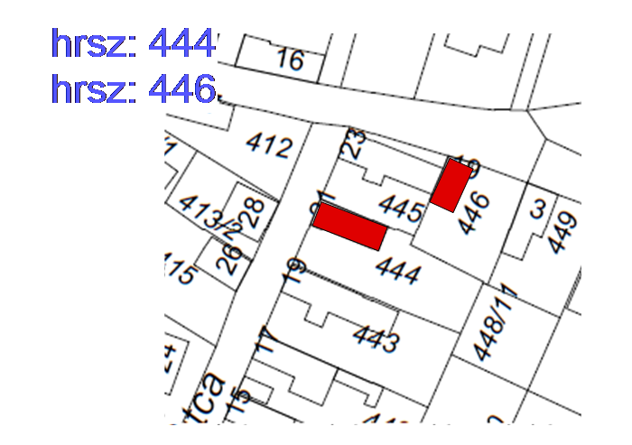

Záró rendelkezések
2. §
(1) E rendelet a kihirdetést követőn napon lép hatályba.
(2) A rendelet kihirdetéséről a jegyző gondoskodik.

Küller János Hegedűsné dr. Hovánszki Tímea
polgármester jegyző

Kihirdetve: 2016. április. 07.

Hegedűsné dr. Hovánszki Tímea
jegyző

